***Ритмопластика - инновационная***

***здоровьесберегающая технология.***

Уважаемые родители!

В данной консультации речь пойдет о ритмической пластике для дошкольников. Постараемся разобраться, в чем суть этого вида музыкального движения, чем она отличается от хореографии, ритмической гимнастики, каковы ее особенности, каковы привлекательные стороны для деятельности и развития дошкольников.

Музыкальные движения – это наиболее продуктивный вид музыкальной деятельности с точки зрения формирования у дошкольников музыкального творчества и творческих качеств личности.

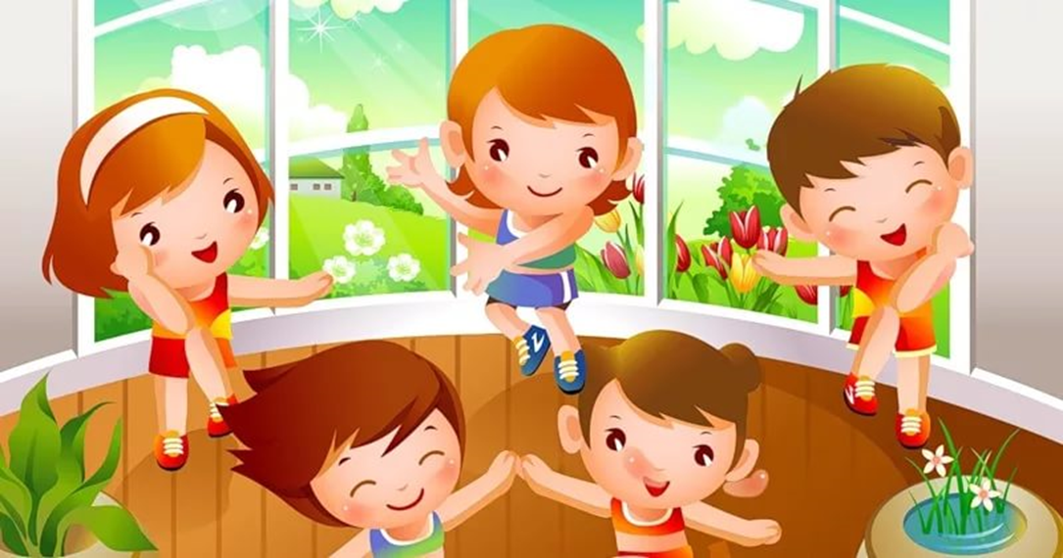

В нашем детском саду я использую ритмопластику как метод оздоровления дошкольников.

Ритмопластика – это специальное комплексное занятие, на котором средствами музыки и специальных двигательных и коррекционных упражнений происходит коррекция и развитие двигательных функций, улучшаются качественные характеристики движения, развиваются личностные качества, саморегуляция и произвольность движений и поведения. Ритмопластика – это пластичные движения, которые носят оздоровительный характер, они выполняются под музыку в спокойном, медленном темпе, с максимальной амплитудой и растяжением мышц. Музыкальные движения – это

Ритмопластика развивает: физические качества; координацию движений; развивает ассоциативное мышление. Занятия ритмопластикой способствуют укреплению у детей мышечного корсета, формированию правильного дыхания, развитию моторных функций, выработки правильной осанки, походки, грации движений, что способствует оздоровлению всего детского организма в целом.

 Занятие начинается с вводной части, которая включает в себя выполнение упражнений, непосредственно воздействующих на весь организм ребенка. Это движения динамического характера: ходьба, бег, прыжки. Затем следуют общеразвивающие упражнения.

Основная часть – нагрузочная:

-различные наклоны, выпады, приседания;

-упражнения в партере для развития гибкости, укрепления мышц спины и брюшного пресса, мышц ног;

-танцевальная разминка, которая включает в себя элементы народного, эстрадного и других видов танца.

Завершается занятие упражнениями на расслабление, цель которых – обеспечить максимальный отдых детей в короткий промежуток времени.

На занятиях ритмопластики широко используется  импровизационная работа. Выполняя задания педагога, дети танцуют придуман­ные ими вариации; выполняют упражнения в передаче игровых образов при инсценировке песен; передают в движениях развернутый сюжет  музыкального рассказа; меняются ролями в импровизации; выполняют действия с воображаемыми предметами.  Такие задания развивают фантазию. Каждый ребенок через ритмопластику пытается показать, изобразить, передать свое видение образа. Сюжетный танец — очень яркая и выразительная форма детской художественной деятельности, которая вызывает живой интерес у детей (исполнителей и зрителей). Привлекательность сюжетного танца обусловлена его особенностями: образным перевоплощением исполнителей, разнохарактерностью персонажей и их общением между собой в соответствии с сюжетным развитием. Благодаря этим особенностям в нем создается своеобразная игровая ситуация, побуждающая детей к творчеству и, следовательно, способствующая его развитию. Разнохарактерность персонажей устраняет в этом виде танца возможность подражания детей друг другу (ведь хищный волк не может двигаться, как грациозная лиса). Это побуждает каждого участника самостоятельно следить за исполнением своих движений. Сюжетное развитие помогает ребенку видеть в танце особую форму «рассказа» и воспринимать выразительные движения как специфические средства, передающие его содержание, т.е. выступающие в качестве своеобразного языка. Музыкальные произведения, предназначенные для сюжетных танцев должны содержать яркие и узнаваемые образы, доступные детям по содержанию, близкие их жизненному опыту и выраженные простыми ясными средствами, побуждающие к движению, «подсказывающие» его.

 Предлагаем Вам несколько упражнений:

**Упражнение № 1 «Дерево».**

Пофантазируйте с ребёнком. Представьте, что Вы – дерево. Ноги – это ствол, а руки – ветви. Попробуйте изобразить, как дерево живёт, а малыш пусть за Вами повторяет. В густой листве дерева спрятался маленький ветерок. Руки – ветви живые, они слегка колышутся из стороны в сторону. Ветер подул сильнее, и ветви дерева заколыхались сильнее. Но вот ветер подул с такой силой, что дереву трудно устоять и его ветви клонит к земле. И наконец, дерево не выдержало самого сильного порыва ветра и сломалось. Затем ветер успокоился, снова засияло солнышко, и на месте старого сломанного дерева появился маленький зелёный росток, который превратился в молодое, полное сил дерево.

**Упражнения № 2 «Роза».**

А теперь перенеситесь в сказочную Страну цветов. Посмотрите, сколько вокруг прекрасных цветов! Выберите один цветок, например, Розу. Попробуйте изобразить, что с ней происходит. Вначале ещё нет никакого цветка, только маленькое семечко спит в земле и ждёт, когда ему можно будет прорасти. Но вот появился росток и стал изо всех сил тянуться вверх, к солнышку. Он тянется всё выше и выше – и вот это уже огромный розовый бутон. И, наконец, бутон раскрылся, и цветок впервые взглянул на мир.

**Упражнение № 3 «Лягушка».**

Основными движениями у лягушки являются прыжки. Прыгайте вперёд, опираясь на руки и отталкиваясь от пола ногами! Представьте, что лягушка плывёт, и повторяйте её движения. Придумайте и сыграйте сценку-этюд. Сидя по-лягушачьи, представьте, что на болоте, где живёт воображаемый лягушонок, устраивается лягушачий концерт. Кто-то будет квакать – петь в хоре, кто-то показывать акробатические номера в воде, а кто-то будет танцевать.

**Упражнение № 4 «Лебедь».**

Ну, конечно, мы знаем эту удивительную благородную птицу с огромными крыльями и красивой длинной шеей. Главное в пластическом изображении лебедя – это руки. Плавно поднимайте и опускайте руки. Поднимитесь на носки и продолжайте движения руками. Это напоминает взмахи крыльями.

Рекомендации.

1. Обучение ребенка движениям с музыкой должно носить характер игры. Благодаря максимальному насыщению игровыми приемами музыкальных занятий, мы видим взаимопроникновение и взаимодействие различных видов музыкального исполнительства детей.
2. В работе с детьми должны использоваться разнообразные пособия, атрибутика и игрушки, действия с которыми интересны детям. Это платочки, косынки, кубики, ложки, флажки, погремушки, колокольчики, палочки, ленточки, бубны, самолетики, лодочки и кораблики, птички и т. д. Можно использовать и мягкие игрушки: кукла, мишка, зайчик, лиса и др. Шапочки, тоже обогащают игры детей и их пляски. Использование всего этого дает нам возможность максимально разнообразить детские игры и пляски, так как движения детей по объему весьма ограничены.
3. Каждое наше занятие с детьми должно заключать в себе что-то новое, чтобы не иссякал интерес детей, не утомлялось их внимание.
4. Необходимо внимательное отношение к каждому ребенку, знание его темперамента, душевного мира, потребностей детского возраста.
5. Общение с детьми на музыкальных занятиях должно проходить в атмосфере радости — и это самое главное, так как радость — могущественное и наиболее благотворное воздействие на ребенка. Из всех чувств радость всего лучше влияет на жизнь ребенка, развитие его способностей. В атмосфере радости душа ребенка легче всего открывается навстречу прекрасному.
6. Всегда нужно помнить, что, прежде всего, занятия ритмикой и ритмопластикой направлены на сохранение здоровья ребенка. Веселая музыка на занятиях и высокая двигательная активность создают у детей положительный эмоциональный фон. Театрализованная ритмопластика – это чтение сказки по возрасту детей с последующим изображением героев и их действий. В основу занятий входят известные и любимые детям русские народные сказки, а также сказки известных писателей, таких как Б. Заходер, С. Маршак, В. Сутеев, Н. Носов, Г. Андерсен, Ш. Перро, К. Чуковский. Это мимика, эмоции и жесты, совершенствование двигательных навыков, умение владеть своим телом, укрепление и развитие мышц. Это достижение во время занятий наибольшей плавности, грациозности и эстетичности при выполнении упражнений, что помогает детям преодолеть присущую им угловатость и скованность. Предлагаем Вам несколько упражнений.